Орлов Дмитрий

Группа ПИН-35

БДЗ-2

Вариант 15

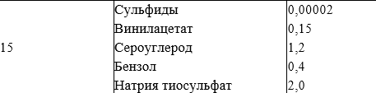

|  |  |  |  |  |  |  |
| --- | --- | --- | --- | --- | --- | --- |
| Вариант | Вредное вещество | Фактическая концентрация, мг/л | ЛПВ | ПДК, мг/л | Класс опасности | Данные для расчёта |
| № 15 | Сульфиды  Винилацетат  Сероуглерод  Бензол  Натрия тиосульфат | 0.00002  0.15  1,2  0,4  2,0 | Общ  С.-т.  Орг.  С.-т.  Общ | Отсутствие  0,2  1,0  0,5  2,5 | 3  2  4  2  3 | 2  2 |

Сравним фактические значения концентраций вредных веществ с нормативными:

Сульфиды – превышает ПДК

Винилацетат – не превышает ПДК

Сероуглерод – превышает ПДК

Бензол – не превышает ПДК

Натрия тиосульфат – не превышает ПДК

По таблице видно, что по данным варианта находятся 5 веществ различных классов опасности, но только 2 из них – относятся к 2-ому классу.

Если в воде присутствуют несколько веществ 1-го и 2-го классов опасности, сумма отношений концентраций (С1, С2, …Сn) каждого из веществ в водном объекте к соответствующим значениям ПДК не должна превышать единицы.

С1 / ПДК1 + С2 / ПДК2 +…+ Сn / ПДКn ≤ 1

$$\frac{0.15}{0.20}+\frac{0.4}{0.5}=1.55$$

**Вывод:**  
По результатам расчета сумма отношений концентраций (C1, C2​) веществ 2-го класса опасности в водном объекте к соответствующим значениям ПДК превышает единицу и равна **1.55**, следовательно, вода не относится к 1-й категории водопользования и не является питьевой. Концентрации остальных веществ, находящихся в воде, не превышают предельно допустимых значений. Вода относится ко 2-й категории водопользования.